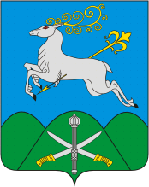
УПРАВЛЕНИЕ ОБРАЗОВАНИЯ
АДМИНИСТРАЦИИ МУНИЦИПАЛЬНОГО
ОБРАЗОВАНИЯ КАВКАЗСКИЙ РАЙОН

ПРИКАЗ

«31» января 2023 г. № _______

ст. Кавказская

Об утверждении плана мероприятий («дорожной карты») по реализации системы мониторинга качества дошкольного образования в ДОО Кавказского района на 2023 год

На основании концепции МКДО Российской Федерации, по результатам анализа мониторинга качества дошкольного образования, проведенного в 2022 году, с целью улучшения качества дошкольного образования в муниципальном образовании Кавказский район, повышения эффективности управленческой деятельности, п р и к а з ы в а ю:
1. Утвердить план мероприятий («дорожную карту») по реализации системы мониторинга качества дошкольного образования в ДОО Кавказского района на 2023 год (Приложение 1 к настоящему приказу)
2. Контроль за исполнением настоящего приказа возложить на начальника отдела общего и дошкольного образования Виниченко И.Ю.

Начальник управления образования С.Г. Демченко

